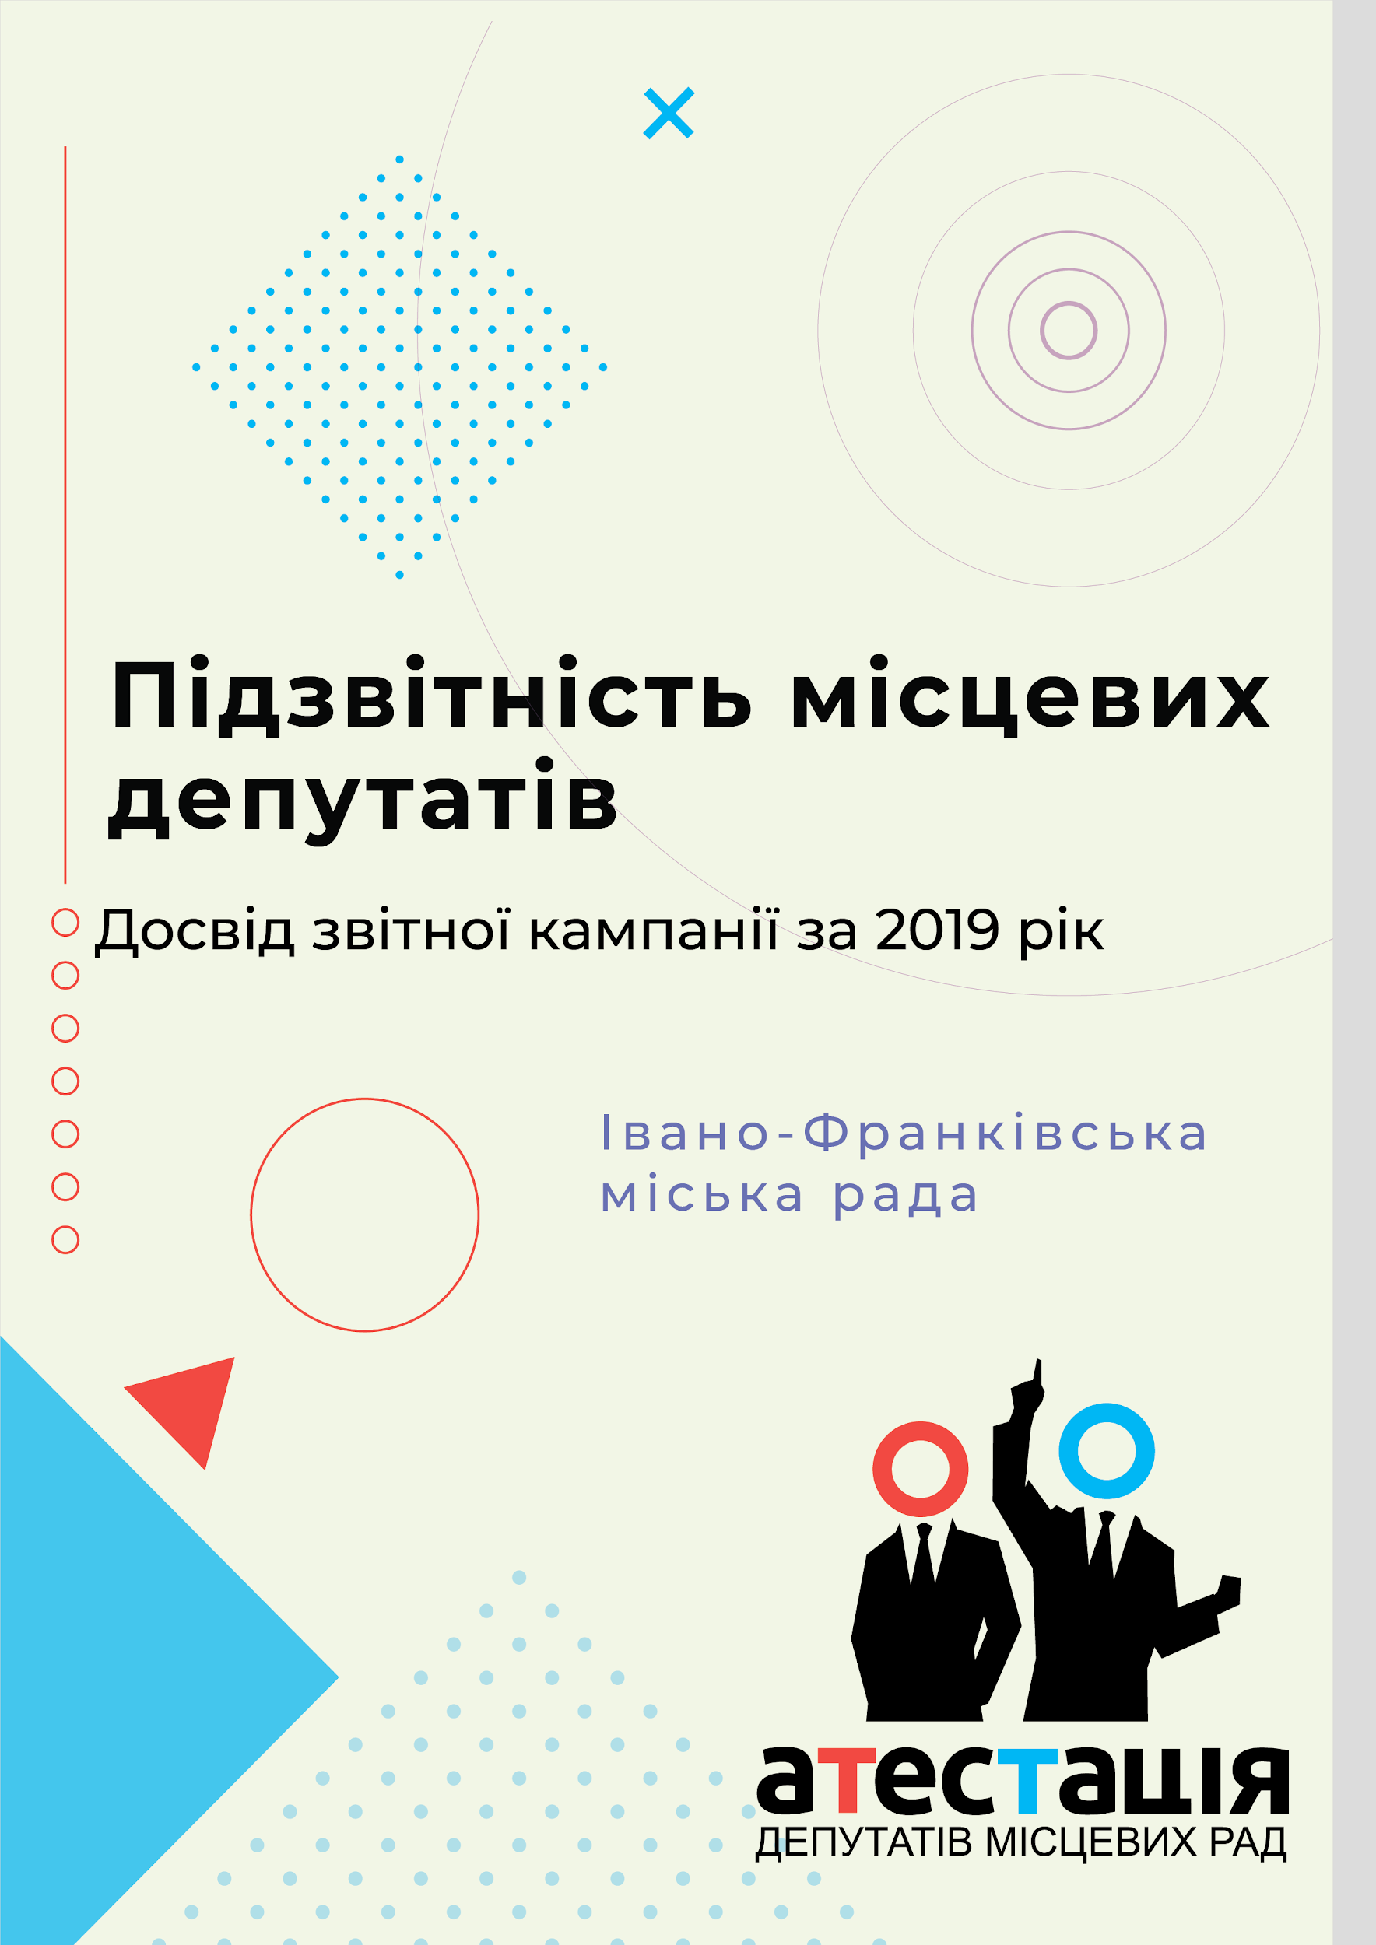
Зміст

Вступ та методологія 3
Резюме 5
Практики звітування депутатів Івано-Франківської міської ради 6
Про «Атестацію депутатів місцевих рад» 8

Вступ та методологія
Громадська кампанія Атестація депутатів місцевих рад з 2015 року відстежує як місцеві депутати реалізують свої повноваження, а також надає зацікавленим місцевим депутатам сприяння в підвищенні рівня відкритості, прозорості, доброчесності та підзвітності своєї діяльності. Атестація депутатів місцевих рад охоплює весь комплекс здійснення прямих повноважень місцевих депутатів в частині відкритості, прозорості, доброчесності та підзвітності, який піддається оцінювання на основі об’єктивних показників.
Восени 2020 року будуть обрані нові скликання місцевих рад. Враховуючи завершення повноважень місцевих депутатів чинних скликань, організація місцевими депутатами звітних кампаній набуває особливої ваги в частині надання громадянам інформації, необхідної для оцінки ними діяльності своїх місцевих представників. Особливу вагу для громадян, вочевидь, мають звіти тих місцевих депутатів, які будуть боротись за депутатські мандати на місцевих виборах 2020 р.
Очевидно, що викликом 2020 р. є загальнонаціональний карантин, який може мати вплив на організацію звітів депутатів за 4-й рік повноважень. Атестація депутатів місцевих рад зацікавлена в тому, щоб безпекові заходи якомога менше обмежували демократичні практики та, відповідно, можливості громадян у взаємодії з обраними представниками в місцевих радах. Зокрема, з цією метою, експерти кампанії «Атестація депутатів місцевих рад» пропонували місцевим депутатам підготовлений для них огляд технологічних рішень, які можуть допомогти виконати свій обов’язок і прозвітувати перед громадою.
Враховуючі згадані передумови цей звіт присвячено огляду практики звітування перед громадою депутатів міської ради обласного центру за результатами четвертого року повноважень.
Основою для цього аналізу була кампанія звітування депутатів про свою діяльність за 4-й рік повноважень, яка розпочалась наприкінці 2019 року. Кінцевою точкою оцінювання депутатської звітності є липень 2020 року. Цей звіт містить актуалізовану інформацію про звітування депутатів в порівнянні з інформацією, яка надавалась в підсумковому оцінюванні за результатами 4-го року повноважень. Підсумки персональної діяльності депутатів місцевих рад за четвертий рік повноважень були оприлюднені в травні 2020 року. В частині оцінки звітування місцевих депутатів кінцевою датою було 30 квітня 2020 року. З підсумковими звітами за 4-й рік повноважень можна ознайомитись в розділі Аналітичні звіти на сайті Атестації місцевих депутатів.
В частині звітних кампаній місцевих депутатів цей звіт охоплює питання:
- Нормативно-правового та організаційного забезпечення звітування депутатів з боку міської ради;
- Загальних відомостей про депутатів, які виконали вимогу закону щодо звітування;
- Практик організації публічних звітів депутатами;
- Впливу карантину на організацію публічних звітів депутатами;
- Змістовного наповнення звітів;
- Забезпечення підзвітності використання коштів депутатських фондів.
Джерелами інформації для аналізу практик звітування місцевих депутатів виступали:
- офіційні сайти міських рад;
- персональні сайти депутатів та сайти партій;
- офіційні сторінки депутатів, фракцій та партій у соціальних мережах;
- повідомлення у засобах масової інформації щодо звітування депутатів;
- інформація, яку надавали депутати та їх помічники;
- відповіді на запити на публічну інформацію.

Резюме

Звітування депутата ради щонайменше раз на рік, передбачено і Статтею 45 Регламенту Івано-Франківської міської ради. А Стаття 84 Статуту територіальної громади міста Івано-Франківська передбачає, що звіти депутати повинні подати до 31 березня року, наступного за звітним. Депутати ради повинні подавати звіти для публікації у кімнату депутата, контроль за звітуванням здійснює секретар ради.

Із 42-х депутатів Івано-Франківської ради письмові звіти на офіційному сайті ради оприлюднили 37 депутатів. 5 депутатів так і не прозвітували. Це Володимир Балагура (БПП “Солідарність”), Сергій Гаєвський та Мстислав Тарас (УКРОП) а також двоє голів фракцій - Ірина Кулинич (“Об’єднання “Самопоміч”) та Руслан Терешко (ВО “Батьківщина”). Причини неоприлюднення звітів невідомі.

У Івано-Франківській міській раді існує дві практики звітування - оприлюднення письмового звіту на сайті ради та публічні звіти на округах. Переважає практика звітування у вигляді письмових річних звітів, розміщених на сайті ради. Такі звіти за роботу у 2019 році розмістили 37 депутатів. 16 депутатів ради прозвітували публічно. Решту 26 публічних звітів не робили.

Публічне звітування депутатів міської ради проходить за однаковою схемою - в період з листопада по грудень року, за який звітують та січня-лютого року, що йде після того, за який звітують, депутати проводять публічні звітування на округах. Для цього обирають приміщення шкіл, дитячих садків, будинків культури (комунальну власність) в межах своїх округів. Повідомлення про публічні звіти розміщують на сайті ради та у соціальних мережах. В тих же соціальних мережах, за підсумками звітування, роблять відповідні пости. Час від часу залучають до звітування журналістів.

5-ти критеріям, визначеним законодавством, відповідають звіти Віталія Мерінова (УКРОП) та Михайла Вереса (позафракційний). 4-м критеріям, з 5-ти, що передбачені ЗУ “Про статус депутатів місцевих рад”, відповідають звіти лише Івана Гарасимка та Олександри Федорук (“Об’єднання “Самопоміч”), Стефана Магаса (ВО “Батьківщина”) та Володимира Олійника (УКРОП). У їх звітах за 2019 рік присутня інформація про роботу на окрузі, виконання доручень виборців, роботу в органах ради та обговорення проєктів рішень. Про свою роботу в раді та її органах, виконання доручень виборців та роботу на окрузі (3 критерії до звіту) прозвітували 9 депутатів ради. Це Ярослав Горбовий та Василь Ревчук з ВО “Батьківщина”, Петро Гречанюк та Іван Пуйда з “Об’єднання “Самопоміч”, Володимир Кушнір, Сергій Палійчук, Степан Руднянин та Петро Шкутяк з БПП “Солідарність” а також Дмитро Чміль з УКРОПу.

Решта депутатів звітують лише за двома критеріями - “робота на окрузі” та “виконання доручень виборців”.

Щодо повідомлення ради про звітування, то для публічних звітів є окремий розділ на сайті ради під назвою “Графік звітів”, куди, через секретаріат ради, вноситься інформація про місце та час звітування депутата. Письмові звіти, які розміщають на сайті ради, депутати передають до кімнати депутата в раді або в секретаріат.

Практика інформування ради про результати звітування відсутня. Можна, хіба що, відзначити, що деякі депутати надають в секретаріат фото, відео та текстову інформацію для публікації новинних статтей. Проте, це робить дуже малий відсоток депутатів.

Для звітування про використані кошти депутатського корпусу вже кілька років існує практика загального звітування. Щороку, разом із загальним звітом про виконання річного бюджету, окремо на сайті ради публікують звіти про використання коштів депфондів. Одним документом, де вказана кожна витрата по кожному з депутатів. Такий звіт готує департамент фінансів виконавчого комітету Івано-Франківської міської ради. Звіти про використання коштів депутатами розміщуються в розділі “Депутатський фонд”.

Практики звітування депутатів Івано-Франківської міської ради
- Нормативні та організаційні засади для звітних кампаній депутатів Івано-Франківської міської ради
Процедура звітування передбачена Статтею 45 Регламенту Івано-Франківської міської ради:
1. Депутат зобов’язаний не рідше одного разу на півріччя інформувати виборців про роботу місцевої Ради та її органів, про виконання планів і програм економічного і соціального розвитку, інших місцевих програм, місцевого бюджету, рішень Ради і доручень виборців.
2. Депутат Ради періодично, але не рідше одного разу на рік, зобов’язаний звітувати про свою роботу перед виборцями відповідного виборчого округу, об’єднаннями громадян.
3. Звіт депутата публікується на інтернет-сторінці Ради.
Окрім цього, стаття 84 Статуту територіальної громади міста Івано-Франківська передбачає, що звіти депутати повинні подати до 31 березня року, наступного за звітним:
Депутати міської ради періодично, але не рідше одного разу на рік, звітують про свою роботу перед територіальною громадою. Звітування депутатів міської ради відбуваються до 31 березня року наступного за звітним. Депутати міської ради не пізніше як за 7 днів до дня звітування повідомляють про час і місце проведення звіту через розміщення відповідної інформації на сайті міської ради. Не пізніше як за 7 днів до дня звітування звіти оприлюднюються на сайті міської ради. Звіт депутатів міської ради повинен містити наступні відомості:
- про їх діяльність у міській раді та в її органах;
- про присутність на пленарних засіданнях і засіданнях постійних комісій;
- про прийняті міською радою та її органами рішення, про хід їх виконання, про їхню участь в обговоренні, прийнятті та в організації виконання рішень міської ради;
- про роботу депутата з виборцями тощо. Звіти депутатів відбуваються у приміщенні міської ради, або в інших приміщеннях згідно попередньо затвердженого графіку.
Депутати ради повинні подавати звіти для публікації у кімнату депутата (секретаріат ради), контроль за звітуванням здійснює секретар ради.
На практиці звітування відбувається, фактично, згідно нормативних актів, що його передбачають. Майже всі депутати Івано-Франківської міської ради публікують письмові звіти на сайті ради в кінці року (в грудні). Депутати передають письмові звіти в секретаріат ради, після чого вони публікуються в персональних профайлах депутатів на сайті ради.
- Загальні відомості про звітну кампанію за результатами 4-го року повноважень
37 депутатів депутатів Івано-Франківської міської ради прозвітували письмово про діяльність у 2019 році. Їх звіти опубліковані на сайті ради.
5 депутатів Івано-Франківської міської ради не прозвітували про роботу у 2019 році (ні письмово ні публічно). Це Володимир Балагура (БПП “Солідарність”), Сергій Гаєвський та Мстислав Тарас (УКРОП) а також двоє голов фракцій - Ірина Кулинич (“Об’єднання “Самопоміч”) та Руслан Терешко (ВО “Батьківщина”).
У порівнянні з лютим 2020 ситуація не змінилась - жоден депутат ради, який не подав звіт про роботу у 2019 році - не зробив цього і до липня 2020 року.
- Організація публічних звітів депутатами
16 депутатів Івано-Франківської міської ради прозвітували публічно про свою роботу у 2019 році.
Публічне звітування депутатів міської ради проходить за однаковою схемою - в період з листопада по грудень року, за який звітують та січня-лютого року, що йде після того, за який звітують, депутати проводять публічні звітування на округах. Для цього обирають приміщення шкіл, дитячих садків, будинків культури (комунальну власність) в межах своїх округів. Повідомлення про публічні звіти розміщують на сайті ради та соціальних мережах. В тих же соціальних мережах, за підсумками звітування, роблять відповідні пости. Час від часу залучають до звітування журналістів.
Фракційне звітування, як таке, фактично присутнє у фракції ВО “Свобода”. Із 16-ти депутатів, що прозвітували публічно, 12 депутатів із “Свободи”. До її складу входить 14 депутатів, щоправда керівник фракції Роман Онуфріїв та Петро Гавриш звітів публічно не робили. Решту депутатів не звітували фракційно, а лише по одному.
- Вплив карантину на організацію публічних звітів депутатами
Фактично публічні звіти депутатів Івано-Франківської міської ради проходять із листопада по лютий (4 місяці). Тому карантин ніяк не вплинув на публічні звітування за 2019 рік.
Жоден депутат Івано-Франківської міської ради не повідомляв про звіти підчас карантину. Також жоден депутат не звітував і не планував (судячи з аналізу публічних джерел) таке звітування. Усім депутатам було надіслане відповідне звернення, проте воно було проігнороване.
- Змістовне наповнення звітів депутатів
Всі 5-м критеріям відповідають звіти Віталія Мерінова (УКРОП) та Михайла Вереса (позафракційний).
4-м критеріям, з 5-ти, що передбачені ЗУ “Про статус депутатів місцевих рад”, відповідають звіти лише Івана Гарасимка та Олександри Федорук (“Об’єднання “Самопоміч”), Стефана Магаса (ВО “Батьківщина”) та Володимира Олійника (УКРОП). У їх звітах за 2019 рік присутня інформація про роботу на окрузі, виконання доручень виборців, роботу в органах ради та обговорення проєктів рішень.
Про свою роботу в раді та її органах, виконання доручень виборців та роботу на окрузі (3 критерії до звіту) прозвітували 9 депутатів ради. Це Ярослав Горбовий та Василь Ревчук з ВО “Батьківщина”, Петро Гречанюк та Іван Пуйда з “Об’єднання “Самопоміч”, Володимир Кушнір, Сергій Палійчук, Степан Руднянин та Петро Шкутяк з БПП “Солідарність” а також Дмитро Чміль з УКРОПу.
Решта депутатів звітують лише за двома критеріями - “робота на окрузі” та “виконання доручень виборців”.
Усі, без виключення, депутати Івано-Франківської міської ради в своїх звітах дотримались двох критеріїв - “робота на окрузі та “виконання доручень виборців”. Частина депутатів відобразила у звітах інформацію про роботу у органах ради, організацію процесів вирішення проблем тощо. Проте, лише два депутати ради (Віталій Мерінов та Михайло Верес) надали звіти, що відповідають 5-ти критеріям. У них вони чітко розписали свою роботу над створенням проєктів рішення і втіленням прийнятих рішень у життя. Більшість депутатів такої інформації у звітах не подавали. Також не подавали інформації про роботу в комісіях ради. Як виключення - звітували про кількість відвіданих і невідвіданих засідань цих комісій;
- Звітування про використання коштів депутатського фонду
Процедура розподілу коштів фонду на виконання депутатських повноважень не передбачена ні Статутом територіальної громади ні Регламентом Івано-Франківської міської ради. Щороку, приймаючи бюджет міста, у ньому закладаються кошти на виконання депутатських повноважень. Ця сума незмінна протягом останніх 5-ти років - 70 000 гривень. Для виділення коштів з депфонду депутат на кожній сесії реєструє відповідний проєкт рішення.
Відомості про використання коштів з депутатського фонду оприлюднюються департаментом фінансів виконавчого комітету Івано-Франківської міської ради щороку, паралельно зі звітом про виконання місцевого бюджету. На сайті ради, одним документом, оприлюднюється звіт, де по кожному депутату вказані всі транзакції з фонду. Звіти розташовуються на сайті ради у розділі “Депутатський фонд”;
Переважна більшість депутатів ради у своїх річних звітах оприлюднює загальну інформацію про використання коштів з фонду на виконання депутатських повноважень. При цьому дуже рідко вказуються суми та особи, що отримали ці кошти. Інформація загальна.

Про «Атестацію депутатів місцевих рад»
Для чого ми існуємо: Щоб підвищувати відповідальність депутатів місцевих рад та допомагати громадянам дізнаватись більше про їх місцевих обранців
На що ми націлені
- збільшення доступності інформації про всі аспекти реалізації повноважень місцевих депутатів, охоплених кампанією Атестація депутатів місцевих рад;
- покращення показників відповідності діяльності депутатів місцевих рад, охоплених кампанією, стандартам відкритості, прозорості, доброчесності, підзвітності;
Наша маленька історія:
Започатковано в 2015 р. в Одесі.
Апробовано в 2016 р. в 7-ми місцевих радах Одеської обл., включаючи Одеську міську та Одеську обласну.
З 2017 р. разом з партнерами кампанія реалізується в 8-ми обласних центрах;
З 2018 р. разом з партнерами реалізується в 15-ти обласних центрах та Києві.
Географія: Одеська область (загалом та міста Одеса, Ізмаїл, Рені, Білгород-Дністровський, Роздільна), Вінниця, Івано-Франківськ, Київ, Кропивницький, Львів, Луцьк, Миколаїв, Полтава, Рівне, Суми, Харків, Херсон, Хмельницький, Черкаси та Чернігів.
Що ми робимо в рамках ініціативи:
- Безперервне спостереження за діяльністю депутатів місцевих рад по показникам відкритості та прозорості, підзвітності та доброчесності;
- Персональна, виражена у доступному форматі оцінка річних результатів діяльності місцевих депутатів;
- Експериментальна перевірка здійснення прийому виборців місцевими депутатами;
- Буклети та онлайн-мапи для кожного залученого міста з актуальною та перевіреною інформацією про контакти місцевих депутатів, адреси та графік проведення прийому;
- Опитування експертів для збалансування оцінювання по об’єктивним показникам;
- Персональні рекомендації кожному депутату за підсумками спостереження та оцінки;
- Символічні нагороди найкращим депутатам;
- Щомісячне інформування про діяльність місцевих депутатів кожного міста;
- Інформаційно-просвітницькі заходи для молоді: дискусії та міні-квізи;
- Публічні: прес-конференції по результатам експериментальної перевірки здійснення прийому виборців, круглі столи для обговорення підсумків оцінювання;
- Створення та поширення реєстрів приватних інтересів 12 міських рад обласних центрів
- Навчання для депутатів з питань підвищення стандартів своєї діяльності
- Просування змін до нормативно-правових актів місцевих рад, які сприяють комплексному вирішенню проблем відповідальності місцевих депутатів
- Надання персональних консультацій місцевим депутатам з питань підвищення стандартів своєї діяльності
Сайт ініціативи
https://attestation.in.ua
Facebook:
сторінка кампанії Атестації місцевих депутатів
До кого звертатись:
Одеська область та реалізація кампанії в цілому
Одеська обласна організація ВГО «Комітет виборців України»
Вінниця
Громадська організація "Центр громадської активності "Результат"
Дніпро
Громадська організація «Інститут Громадської Експертизи»
Івано-Франківськ
Громадська Організація "Центр Політичних Студій
Київ
Антикорупційна платформа "Інтегріті ЮА"
Кропивницький
ГО «Асоціація політичних наук»
Львів
ОПОРА Львів
Луцьк
Центр Політичного Аналізу та Виборчого Консалтингу
Миколаїв
ГО «Агентство економічного розвитку»
Полтава
ГО «Полтавська платформа»
Рівне
ОПОРА Рівне
Суми
ГО «Центр суспільних досліджень»
Харків
ОПОРА Харків
Херсон
ХОГО Причорноморський центр політичних та соціальних досліджень
Хмельницький
ГО «Хмельницька ініціатива»
Черкаси
Черкаська обласна організація «Комітет виборців України»
Чернігів
ГО «Агенція міських ініціатив»

